**Моя травма напомнила мне о том, чего я хочу!**

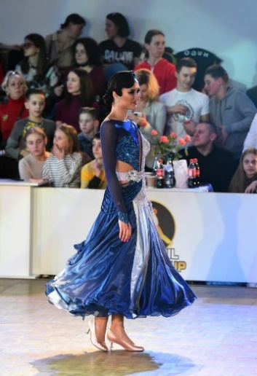Мы готовились к Блекпулу, который переносился снова и снова. Мы брали уроки и танцевали финалы, мы выкладывались на физо и верили в то, что вот она - точка отсчёта, которая покажет, сделали ли мы прорыв за эти 2 года... Мы хотели, и верили, и приложили максимум усилий, но...

*За неделю до вылета я неудачно приземляюсь на квикстепе и повреждаю ногу.*

В первый же день, впервые за 30 лет, мне накладывают гипс. Должна ли я писать о слезах разочарования и обиды - не боли, а скорби по рухнувшим планам? Все мечты о Блекпуле вмиг испарились, но впереди ещё была надежда на Интернешнл и чемпионат Европы по шоу. Я верила, что через 5 дней перелом все-таки не обнаружат и на снимке, когда спадёт отёк, из-за которого изначально не было видно ничего даже врачам, будет все хорошо. Через 5 дней новой жизни в гипсе, перемещения на костылях или четвереньках, (когда нужно было что-то принести), после мытья головы на одной ноге вниз головой, положения лёжа 24/7, обучения по-новому спускаться и подниматься по лестнице, мне сказали, что перелома нет, я была на 7м небе от счастья всего минуты 3... После этого, сняв мой гипс, врач сказал: "Ну, теперь на костылях, попробуйте перенести на ногу не больше 10% своего веса..." 10% — это 5,3 килограмма! Это вес, который в спорт зале стыдно поднимать! И, когда я попробовала это сделать, я не смогла... Невыносимая боль пронзила ногу. Вопрос "смогу ли я через 10 дней танцевать наше шоу "Imagination" с прыжками и поддержками, а через 20 дней туры Интернешнл" - был не актуален.

Впереди долгий процесс восстановления. Всё говорят: "Это знак, так угодно Вселенной, значит будет лучше", а я понимаю, что время, которое я хотела посвятить моей мечте, безвозвратно потеряно. Когда в тот первый день врач, накладывая гипс, увидел, что я рыдаю, он подумал, что мне больно и страшно... Но это была обида злость, на ситуацию, на судьбу, на максимально разогретый и, ни с того, ни с сего, предавший меня голеностоп... И самое главное — это была скорбь по несбывшемуся - тому, чего я искренне хотела.

Сейчас, следующая моя цель - UK, если он, конечно, состоится... И, размышляя о том, чему меня научила эта ситуация, я могу с уверенностью сказать: "Среди многочисленных ежедневных забот, **моя невозможность ходить, очень остро напомнила мне о том, как сильно я хочу танцевать!"**

**Хочу и буду! Несмотря ни на что!**

И всем моим друзьям я всего лишь хочу напомнить: "В ежедневной суете, не смотря на усталость и обыденность, цените эти невероятные мгновения, проведённые на паркете. Наслаждайтесь каждым движением Вашего тела, будьте в согласии со своим партнёром и благодарите за то, что Вы можете дышать, ходить и танцевать!"

С любовью, Таня.